常州市滨江中学政治组活动记录表
活动时间：2018年10月23日
活动地点：八（5）班教室
活动参与人员：周小芬、高琳、王金权、封玲、周俊秀、胡心怡、杜美菊
活动具体内容（附照片文字）：
精益求精打磨课件 年轻教师展示风采
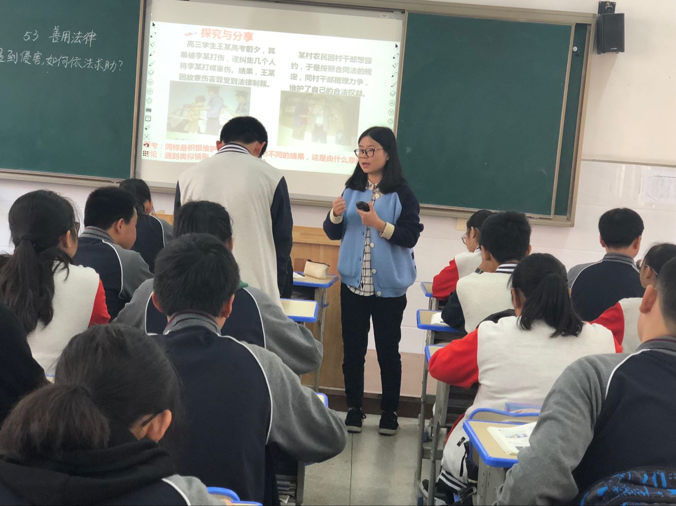

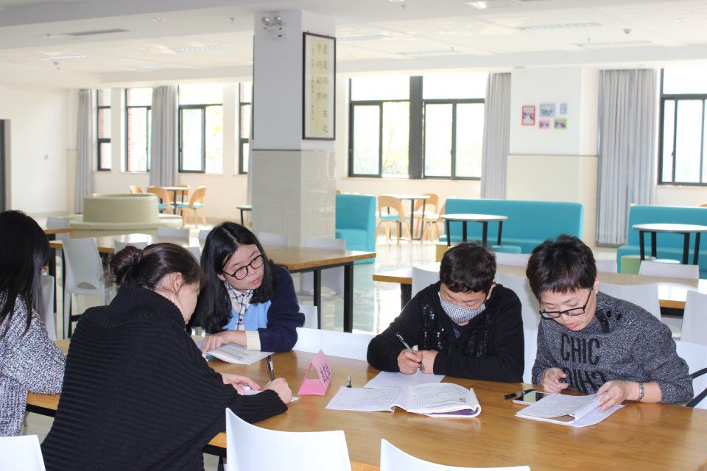

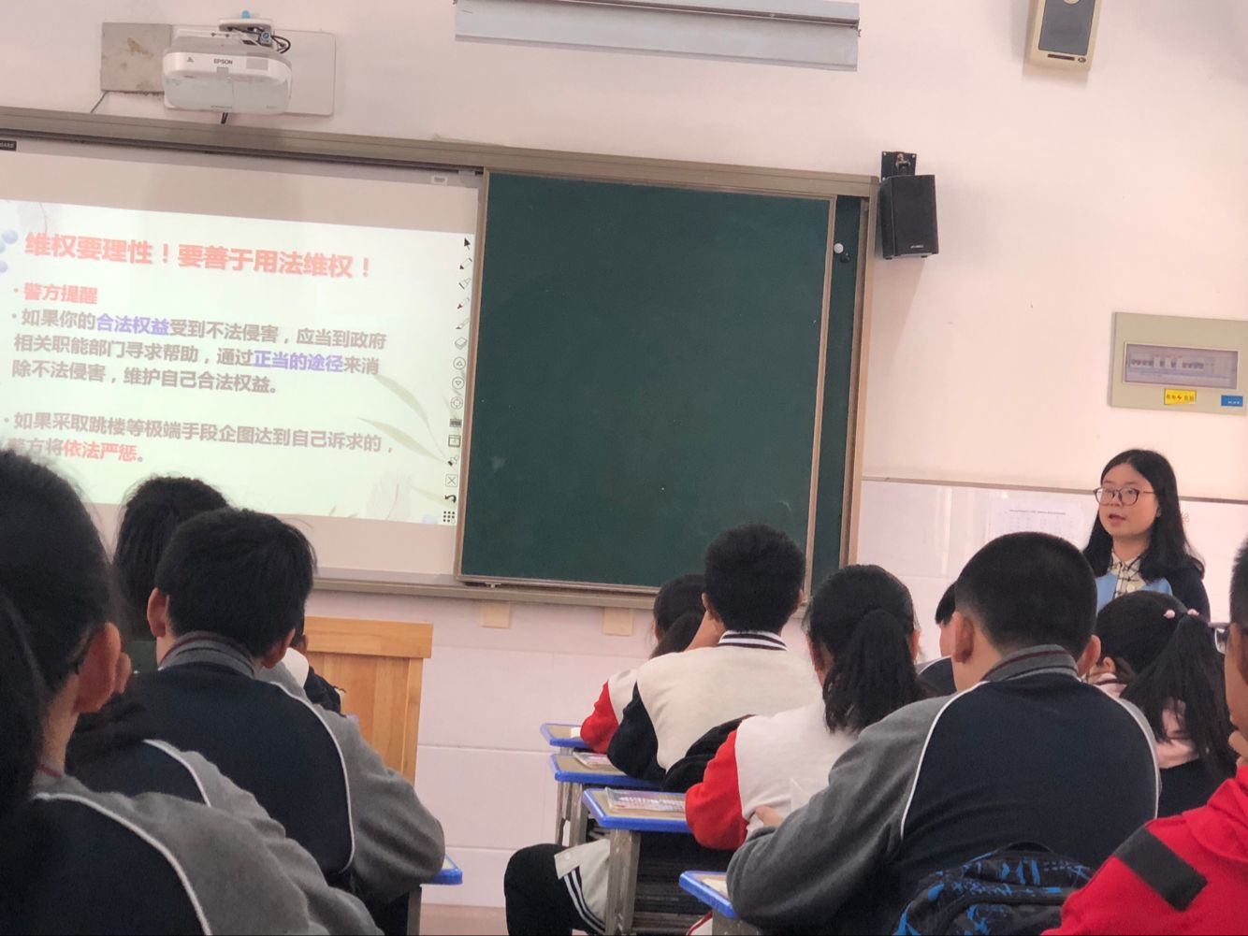

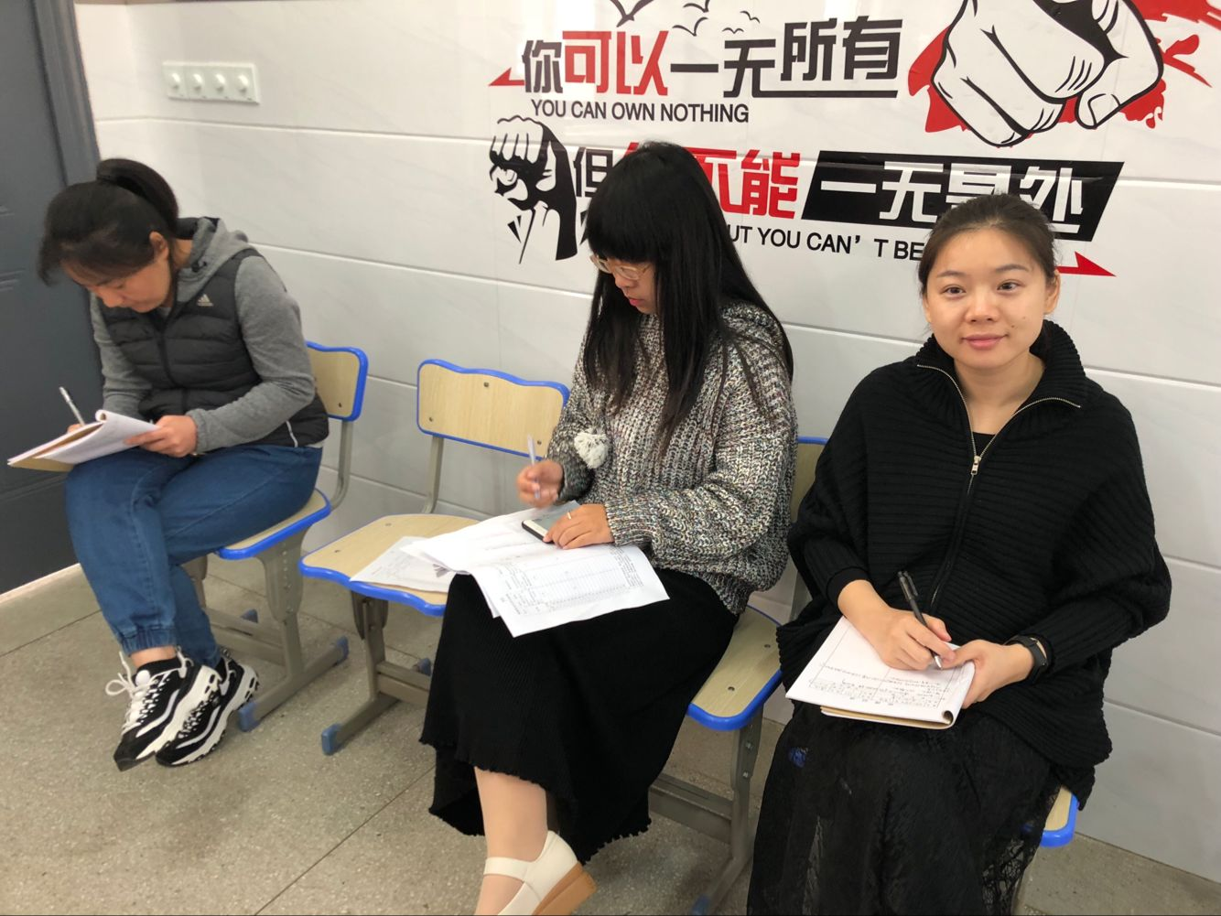

为了迎接优质学校的验收，今天，学校邀请区相关领导来我校进行模拟验收工作。听课是必不可少的环节。区政治教研员周小芬老师，选听了我组年轻老师胡心怡的课。
周老师首先肯定了胡老师的课堂亲和力特别强，知识板块清晰处理到位，重点突出。同时，提出了自己的建议，如可以运用学生生活中的情景话材料来串联课堂以激发学生的学习兴趣；有些问题的设计可以再精准些，可以留给学生更多的时间去讨论、生成；课堂小结可以采用多元化的方式。这些建议让大家收获颇丰。

记录人：杜美菊
日 期：2018年10月23日

